PENGARUH PENAMBAHAN ABU SABUT KELAPA TERHADAP NILAI CBR TIDAK TERENDAM PADA TANAH LEMPUNG DI DESA PESUCEN KECAMATAN KALIPURO

Megalita Rodiyani¹, Husnur Rizal², Eva Olivia Hutasoit³, Catur Bejo Santoso⁴, Dora Melati Nurita Sandi⁵
^{1,2,3,4,5} Teknik Sipil, Politeknik Negeri Banyuwangi
Email corresponding author: megalita@poliwangi.ac.id

Info Artikel | Abstrak
Diajukan :31/01/2024  Direview: 01/02/2024  Dipublikasi: 22/02/2024 | Tanah dasar yang kokoh dan stabil sangat penting untuk menjaga kekuatan dan keawetan konstruksi, sementara tanah yang tidak stabil seperti tanah lempung dengan sifat kembang susut yang tinggi, dapat menyebabkan kerusakan serius pada struktur di atasnya. Seperti yang terjadi di Desa Pesucen, Kecamatan Kalipuro, Kabupaten Banyuwangi yang dikenal memiliki jenis tanah lanau atau lempung. Beberapa bangunan pada daerah tersebut mengalami keretakan pada dinding maupun strukturnya. Penelitian ini bertujuan untuk meningkatkan nilai CBR tidak terendam pada tanah lempung di wilayah Desa Pesucen dengan menambahkan bahan stabilisator berupa abu sabut kelapa dalam campuran dengan persentase 4%, 6%, dan 8%. Pengolahan data melibatkan uji sifat fisik dan mekanik tanah di laboratorium, termasuk uji kadar air, berat isi, berat jenis, batas-batas atterberg, analisis saringan, analisis hidrometer, pemadatan proctor, dan CBR tidak terendam. Hasil pengujian menunjukkan peningkatan nilai berat isi kering dan nilai CBR setiap kali persentase abu sabut kelapa ditambahkan, dengan peningkatan tertinggi pada 8%, di mana berat isi kering mencapai 1.265gr/cm³, dan nilai CBR tidak terendam meningkat sebesar 7.85% dari nilai CBR tanah asli. Dapat disimpulkan bahwa penambahan abu sabut kelapa efektif meningkatkan sifat mekanis tanah terhadap nilai CBR, dan berpotensi untuk meningkatkan daya dukung tanah lempung di Desa Pesucen.  Kata Kunci : Abu sabut kelapa, Nilai CBR, Tanah lempung
Abstract
A strong and stable foundation soil is crucial for maintaining the strength and durability of constructions, while unstable soil, such as clay soil with high shrink-swell properties, can cause serious damage to the structures above it. As seen in Pesucen Village, Kalipuro District, Banyuwangi Regency known for its peaty or clayey soil. Several buildings in the area have experienced cracks in their walls and structures. This study aims to enhance the Unsoaked CBR (California Bearing Ratio) value of clay soil in the Pesucen Village area by adding a stabilizing agent in the form of coconut husk ash in mixtures with percentages of 4%, 6%, and 8%. Data processing involved testing the physical and mechanical properties of the soil in the laboratory, including tests for moisture content, bulk density, specific gravity, Atterberg limits, sieve analysis, hydrometer analysis, Proctor compaction, and Unsoaked CBR. The test results showed an increase in dry bulk density and CBR values with each addition of coconut husk ash percentage, with the highest increase at 8%, where the dry bulk density reached 1.265 gr/cm3, and the Unsoaked CBR value increased by 7.85% from the original soil CBR value. It can be concluded that the addition of coconut husk ash effectively enhances the mechanical properties of the soil in terms of CBR value, and has the potential to improve the bearing capacity of clay soil in Pesucen Village.

Keyword : Coconut husk ash, CBR value, Clay soil

PENDAHULUAN
Tanah dasar yang kokoh dan stabil merupakan aspek kritis dalam menjaga kekuatan dan keawetan konstruksi, sementara tanah yang tidak stabil dapat menyebabkan kerusakan serius pada struktur di atasnya (Fadillah et al., 2021). Salah satu tanah yang memiliki kondisi tidak stabil yaitu tanah lempung. Tanah lempung memiliki sifat kembang susut yang tinggi jika mengandung mineral berpotensi mengembang yang tinggi bila terkena air (Desmi & Sniwati, 2017). Berdasarkan penelitian sebelumnya pada Kabupaten Banyuwangi khususnya di daerah Desa Pesucen, Kecamatan Kalipuro, Kabupaten Banyuwangi merupakan salah satu wilayah yang memiliki jenis tanah lanau atau lempung. Beberapa bangunan di daerah Pesucen mengalami keretakan pada dinding maupun strukturnya. Hal ini menjadi perhatian serius karena dapat mengancam keamanan bangunan dan keselamatan penghuninya. Keretakan tersebut dapat disebabkan oleh beberapa faktor, termasuk perubahan tanah yang mendasari bangunan, seperti perubahan volume tanah lempung yang umum terjadi di daerah tersebut.
Tanah lempung, sebagai agregat partikel mikroskopis, memiliki sifat kohesi dan plastisitas yang tidak dimiliki oleh pasir atau kerikil (Sartika, 2021). Oleh karena itu, perlu dicari solusi untuk meningkatkan sifat mekanisnya, dan salah satu potensial stabilisator adalah abu sabut kelapa. Abu sabut kelapa diyakini dapat meningkatkan daya dukung tanah melalui pengikatan partikel dan penyerapan air berlebih (Fitroni, 2021).
Dalam penelitian ini menggunakan metode stabilisasi tanah dengan abu sabut kelapa. Dengan penambahan abu sabut kelapa diharapkan dapat meningkatkan kapasitas dukung tanah, mengurangi potensi kembang susut, dan mengurangi sensitivitas terhadap fluktuasi kadar air (Rustam et al., 2019). Penelitian ini secara rinci memaparkan implementasi penambahan abu sabut kelapa sebagai aditif pada tanah lempung, dengan persentase campuran yang diambil dari literatur terdahulu. Dari penelitian ini diharapkan mampu memberikan pemahaman mendalam terkait peningkatan daya dukung tanah melalui proses stabilisasi dengan abu sabut kelapa.

METODE PENELITIAN
Penelitian ini dimulai dengan tahap identifikasi latar belakang permasalahan di daerah studi kasus yang menjadi fokus penelitian. Langkah awal ini bertujuan untuk memahami konteks dan relevansi permasalahan yang akan diinvestigasi. Selanjutnya, dilakukan studi literatur untuk merinci pencarian, pengumpulan, dan pembelajaran dari referensi yang mendukung penyusunan proyek akhir. Proses ini melibatkan survei lokasi di Desa Pesucen, Kecamatan Kalipuro, Kabupaten Banyuwangi, dan pemahaman mendalam terhadap literatur terkait.
Sampel tanah diambil dari Desa Pesucen dengan metode disturb soil, dilanjutkan dengan pengolahan abu sabut kelapa dari Dusun Kedawung, dan dilakukan pengujian sifat fisik dan sifat mekanik di laboratorium.

- Pengambilan Sampel Tanah
Pengambilan sampel tanah menggunakan metode disturb soil dengan memanfaatkan cangkul, dengan kedalaman penggalian 50 cm dari permukaan tanah. Sampel tanah diambil dari Desa Pesucen sebagai representasi tanah di lokasi penelitian.
- Pengolahan Sabut Kelapa
Sabut kelapa diperoleh dari usaha kelapa yang terletak di Dusun Kedawung, Desa Grogol, Kecamatan Giri. Pengolahan sabut kelapa dilakukan dengan cara dibakar tanpa pengontrol suhu sampai sabut kelapa tersebut menjadi abu dengan konsistensi halus berwarna abu-abu kehitaman, kemudian abu disaring dengan saringan no. 4 sesuai dengan kebutuhan pengujian yang akan dilakukan.

- Pengujian Sifat Fisik
Pengujian dilakukan dengan seksama melalui serangkaian tahapan, termasuk analisis saringan untuk menentukan distribusi ukuran butir tanah, analisis hidrometer untuk mengevaluasi kepadatan relatif butir-butir tanah, dan batas Atterberg yang mencakup batas cair dan batas plastis. Pengujian juga meliputi pengukuran kadar air tanah untuk mengetahui kandungan air relatif dalam tanah, pengukuran berat jenis untuk menentukan massa jenis butir-butir tanah, serta pengukuran berat isi untuk mengetahui massa jenis sebenarnya tanah. Proses pengujian ini bertujuan untuk memahami karakteristik fisik tanah asli secara mendetail dan akurat sebagai dasar untuk analisis lebih lanjut terkait dampak penambahan abu sabut kelapa terhadap tanah lempung di daerah tersebut.
Pengujian analisis saringan bertujuan untuk mengetahui distribusi ukuran butir tanah dengan menggunakan alat sieve shaker. Analisis hidrometer dilakukan untuk mengevaluasi distribusi ukuran butiran tanah halus. Pengujian atterberg limit melibatkan penentuan batas cair dan batas plastis tanah dengan metode casagrande dan gulungan tanah elipsoida. Pengujian kadar air bertujuan untuk mengukur kandungan air suatu contoh tanah dengan menggunakan oven. Berat jenis tanah diklasifikasikan dengan mengukur berat jenis tanah kering oven pada tanah yang lolos saringan no.10. Pengujian berat isi tanah dilakukan untuk mendapatkan nilai berat isi tanah halus dengan cetakan benda uji, melibatkan proses pencetakan, pengovenan, dan penimbangan tanah

- Pencampuran Tanah Dengan Bahan Stabilisasi
Metode pencampuran abu sabut kelapa sebagai bahan stabilisator pada tanah lempung, menggunakan variasi persentase campuran sebesar 4%, 6%, dan 8% terhadap berat kebutuhan pengujian. Tanah lempung dan abu sabut kelapa kemudian dicampur secara homogen dalam wadah yang sesuai. Proses pencampuran dilakukan dengan teliti untuk memastikan distribusi abu sabut kelapa yang merata di seluruh massa tanah lempung.
- Pengujian Sifat Mekanik
Penelitian ini dilakukan dengan pengujian sifat mekanik pada campuran tanah asli dengan abu sabut kelapa di laboratorium tanah Politeknik Negeri Banyuwangi. Dalam pengujian mekanik, metode yang digunakan adalah uji proctor dan CBR tak terendam. Proses pengujian mencakup pemadatan proctor standard (SNI 1742-2008) untuk menentukan kadar air optimum dan kepadatan kering maksimum. Selanjutnya, pengujian CBR tak terendam dilakukan sesuai standar (SNI 03-1744-2012) untuk mengetahui nilai CBR pada tanah dan campuran tanah dengan abu sabut kelapa yang dipadatkan di laboratorium pada kadar air sama dengan kadar air optimum. Pengujian kepadatan ringan dilakukan sebanyak 5 sampel dengan penambahan kadar air yang berbeda. Penambahan kadar air yaitu sebesar 2% yang dilakukan secara bertahap sesuai dengan SNI 1742:2008, pada penelitian ini hasil dari perhitungan penambahan kadar air pada sampel tanah yaitu 350ml, 400ml, 450ml, 500ml dan 550ml.

HASIL DAN PEMBAHASAN
- Pengambilan dan Pengolahan Sabut Kelapa
Sabut kelapa yang digunakan dalam penelitian ini diperoleh dari usaha kelapa di Desa Grogol, Kecamatan Giri, Banyuwangi. Proses pengolahan dimulai dengan pembakaran sabut kelapa tanpa pengontrol suhu, sehingga menghasilkan abu. Abu sabut kelapa diayak menggunakan saringan no. 4 sesuai pengujian Proctor, yang merupakan bagian dari metode pengujian yang akan dilakukan, memerlukan penggunaan saringan dengan nomor yang sama. Dengan menggunakan saringan no. 4, abu sabut kelapa akan memiliki ukuran partikel yang sesuai dengan standar yang diperlukan untuk pengujian Proctor dan CBR, memastikan konsistensi dan akurasi hasil pengujian. Abu sabut kelapa yang telah disaring akan dicampurkan dengan tanah asli dari Desa Pesucen untuk mengevaluasi dampak penambahan abu sabut kelapa sebagai bahan stabilisasi terhadap tanah asli. Gambar 1 menunjukkan hasil saringan abu sabut kelapa yang digunakan dalam penelitian ini.

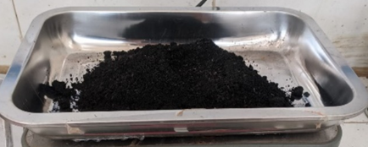

Gambar 1. Abu Sabut Kelapa
- Pengujian Sifat Fisik
Hasil pengujian analisa saringan tanah asli menunjukkan bahwa tanah memiliki distribusi butiran tertentu, dengan persentase lolos saringan no. 10 sebesar 84,7%, no. 40 sebesar 63,5%, dan no. 200 sebesar 56,3%. Meskipun terdapat kehilangan material tanah yang menyebabkan berkurangnya jumlah tanah, namun masih dalam batas maksimum 2%. Dengan mengacu pada klasifikasi USCS, tanah ini termasuk kelompok lempung berlanau organik dengan plastisitas rendah.
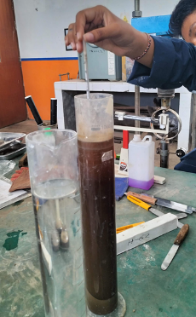

Gambar 2. Pengujian Analisa Hidrometer

Pada pengujian hidrometer didapatkan kadar lempung sebesar 21,95% dari berat tanah total yang lolos ayakan no. 200.
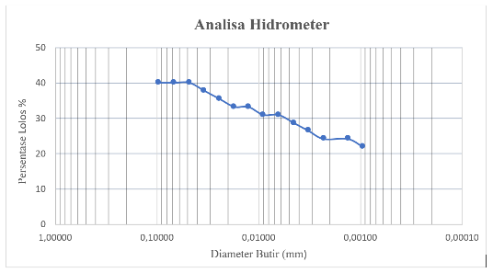

Gambar 3. Grafik Pengujian Analisa Hydrometer

Dari Gambar 3. Dapat disimpulkan bahwa tanah tersebut di dominasi lanau. Pengujian Atterberg Limit yang umumnya dikenal sebagai batas cair, batas plastis, dan batas susut, diuji dengan tujuan untuk mengidentifikasi jenis tanah.

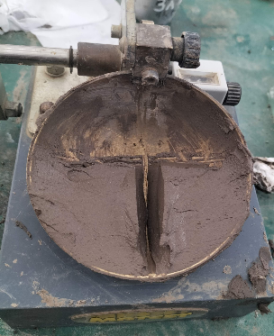

Gambar 4. Pengujian Atterberg Limit
Gambar 5. Grafik Batas Cair

Berdasarkan Gambar 5 dapat disimpulkan nilai LL pada pukulan ke-25 adalah 41,05%, menandakan perubahan tanah dari keadaan cair menjadi plastis. Kadar air minimum pada keadaan plastis (PL) adalah 27,78%, dan nilai Indeks Plastisitas (PI) diperoleh dari selisih antara LL dan PL, yaitu 13,28%.
Klasifikasi tanah berdasarkan metode USCS memerlukan informasi tentang jenis butiran tanah, baik berbutir halus maupun kasar. Hasil analisis saringan menunjukkan bahwa tanah tersebut berbutir halus, dengan 56,3% lolos saringan no. 200. Selanjutnya, dengan nilai batas cair (LL) sebesar 41,05%, tanah tergolong dalam kelompok tanah lanau atau lempung dengan simbol ML, CL, OL. Nilai Indeks Plastisitas (PI) sebesar 13,28%, memperkuat klasifikasi tersebut.
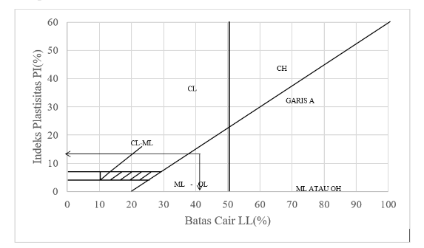

Gambar 6. Grafik Plastisitas Untuk Klasifikasi USCS

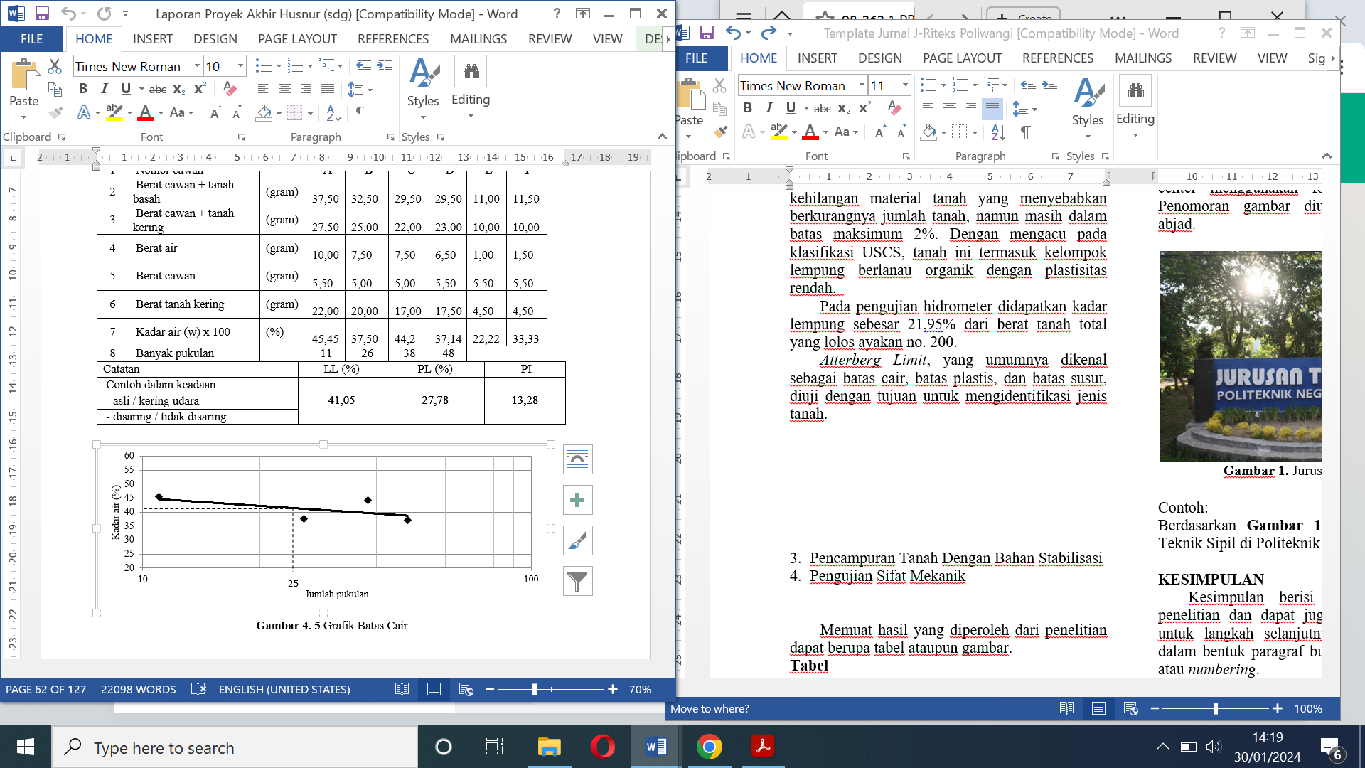
Berdasarkan dari Gambar 6 diatas menunjukkan bahwa tanah tergolong dalam jenis tanah OL (lanau organik dan lempung berlanau organik dengan plastisitas rendah). Dari pengujian kadar air pada tanah asli didapatkan hasil kadar air rata-rata sebesar 33,56%.
Pada pengujian berat jenis tanah didapatkan nilai berat jenis rata-rata sebesar 2,21gr termasuk pada jenis tanah lempung tak organik. Pengujian berat isi bertujuan untuk mengetahui berat isi tanah basah dan berat isi tanah kering. Dari pengujian berat isi tanah didapatkan hasil untuk rata-rata berat isi tanah basah sebesar 1,40 gr/cm³ dan untuk berat isi kering rata-rata didapatkan hasil sebesar 1,07% gr/cm³.

- Pengujian Sifat Mekanik
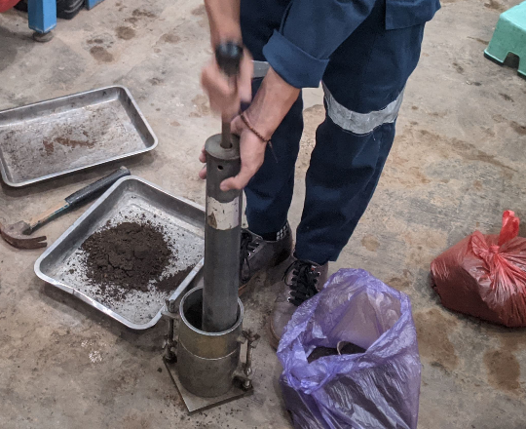
Pada pengujian proctor didapatkan didapatkan nilai berat isi kering dari tanah asli yaitu sebesar 1,195 g/cm³ dan nilai kadar air yaitu sebesar 19,15%.
Gambar 7. Pengujian Proctor

Pengujian CBR laboratorium dengan 10 tumbukan pada tanah asli didapatkan nilai berat isi kering tanah sebesar 1,16 gr/cm³ dan kadar air rata-rata sebesar 30,03% dengan nilai CBR 6,35%. Pada tumbukan 35 didapatkan nilai berat isi kering tanah sebesar 1,21 gr/cm³ dan kadar air rata-rata sebesar 23,63% dengan nilai CBR 17,71%. Pada tumbukan 65 didapatkan nilai berat isi kering tanah sebesar 1,28 gr/cm³ dan kadar air rata-rata sebesar 22,75% dengan nilai CBR 38,43%.
Untuk mendapatkan nilai CBR pada sampel tanah asli yaitu dengan cara menghubungkan nilai grafik Proctor Standard dengan nilai CBR dan juga menghubungkan nilai berat isi kering dan nilai kadar air optimum. Berikut ini grafik gabungan yang dapat dilihat pada Gambar 8.

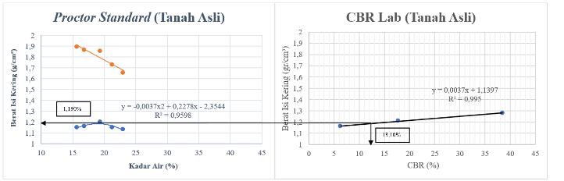

Gambar 8. Grafik Hubungan Proctor Standar dan CBR Lab Tanah Asli

Gambar 8 dan perhitungan mengenai hubungan antara pengujian kepadatan ringan dan CBR laboratorium digunakan untuk menentukan nilai CBR pada tanah. Nilai CBR yang dicari sejalan dengan berat isi kering dari pengujian kepadatan ringan, yakni 1,190 gr/cm³. Setelah disatukan dalam grafik dengan nilai CBR dari beberapa tumbukan, dihitung dan diperoleh nilai CBR laboratorium tak terendam pada kondisi tanah asli sebesar 13,10%.
Setelah ditambahkan campuran abu sabut kelapa sebanyak 4%, nilai berat isi kering dari tanah asli dengan abu sabut kelapa tersebut adalah 1,240 g/cm³, sementara nilai kadar airnya mencapai 18,95%. Pada 10 tumbukan nilai berat isi kering tanah sebesar 1,19 gr/cm³, kadar air rata-rata sebesar 22,43%, CBR laboratorium tidak terendam 9,69%. Pada 35 tumbukan nilai berat isi kering tanah sebesar 1,27 gr/cm³, kadar air rata-rata sebesar 21,25%, CBR laboratorium tidak terendam 19,72%. Pada 65 tumbukan nilai berat isi kering tanah sebesar 1,31 gr/cm³, kadar air rata-rata sebesar 19,00%, CBR laboratorium tidak terendam 32,31%.

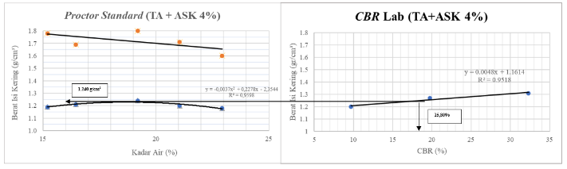

Gambar 9. Grafik CBR Lab Tanah Asli Ditambah ASK 4%

Pada Gambar 9 didapatkan nilai CBR tak terendam tanah dengan penambahan 4% abu sabut kelapa yaitu sebesar 15,80%. Dengan penambahan 6% abu sabut kelapa, nilai berat isi kering meningkat menjadi 1,265 g/cm³, sedangkan nilai kadar airnya turun menjadi 18,50%. Pada 10 tumbukan nilai berat isi kering tanah sebesar 1,21 gr/cm³, kadar air rata-rata sebesar 24,26%, CBR lab 9,91%. Pada 35 tumbukan nilai berat isi kering tanah sebesar 1,29 gr/cm³, kadar air rata-rata sebesar 23,07%, CBR laboratorium 22,69%. Pada 65 tumbukan nilai berat isi kering tanah sebesar 1,37 gr/cm3, kadar air rata-rata sebesar 22,69%, CBR laboratorium 29,08%.

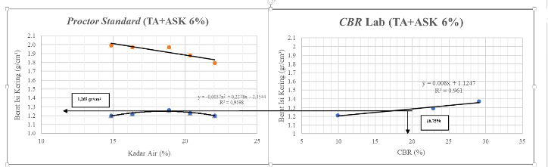

Gambar 10. Grafik CBR Lab Tanah Asli Ditambah ASK 6%

Dari Gambar 10 dihasilkan nilai CBR laboratorium tak terendam dengan kondisi tanah asli dengan penambahan abu sabut kelapa 6% sebesar 16,75%. Pada penambahan 8% abu sabut kelapa lebih lanjut, nilai berat isi kering mencapai 1,290 g/cm³ dengan nilai kadar air sebesar 18,02%. Pada 10 tumbukan nilai berat isi kering tanah sebesar 1,21 gr/cm³, kadar air rata-rata sebesar 24,01%, CBR lab 11,4%. Pada 35 tumbukan nilai berat isi kering tanah sebesar 1,3 gr/cm³, kadar air rata-rata sebesar 22,83%, CBR laboratorium 24,23%. Pada 65 tumbukan nilai berat isi kering tanah sebesar 1,35 gr/cm3, kadar air rata-rata sebesar 22,12%, CBR laboratorium 37,10%.

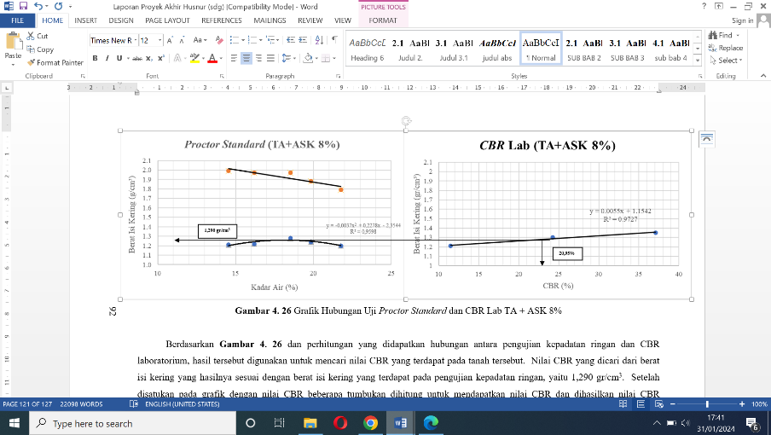
Gambar 11. Grafik CBR Lab Tanah Asli Ditambah ASK 8%

Dari Gambar 11 dihasilkan nilai CBR laboratorium tak terendam dengan kondisi tanah asli dengan penambahan abu sabut kelapa 8% sebesar 20,95%. Dengan penambahan 4% abu sabut kelapa, nilai CBR laboratorium tak terendam mencapai 15,80%. Penambahan 6% abu sabut kelapa meningkatkan nilai CBR menjadi 16,75%, sementara dengan penambahan 8%, nilai CBR mencapai 20,95%. Hal ini mengindikasikan bahwa penambahan abu sabut kelapa dapat mempengaruhi nilai CBR tak terendam, dengan peningkatan CBR seiring peningkatan kandungan abu sabut kelapa.

KESIMPULAN
Dari hasil pengujian laboratorium pengujian sifat-sifat fisis berdasarkan klasifikasi USCS tanah
dapat di golongkan pada jenis tanah lanau dan lempung berlanau karena mengandung pasir yang sangat halus. untuk tanah lempung yang dicampur dengan abu sabut kelapa dengan persentase 4%, 6%, dan 8% didapatkan kesimpulan yaitu, pada pengujian CBR laboratorium tidak terendam tanah asli didapatkan nilai CBR sebesar 13,10%, pada variasi 4% nilai CBR sebesar 15,80%, pada variasi 6% nilai CBR sebesar 16,75%, pada variasi 8% nilai CBR sebesar 20,95%. Nilai campuran optimum didapat pada variasi 8% penambahan abu sabut kelapa, yaitu nilai CBR meningkat sebesar 7,85%. Maka dapat disimpulkan bahwa bahan stabilisasi abu sabut kelapa dapat membantu meningkatkan nilai CBR tanah di Desa Pesucen, Kecamatan Kalipuro.

DAFTAR PUSTAKA
Desmi, A., & Sniwati, U. (2017). Pengaruh Campuran Abu Sabut Kelapa Dengan Tanah Lempung Terhadap Nilai CBR Terendam (Soaked) dan CBR Tidak Terendam (Unsoaked). Jurnal Teknisia, 7(1), 193–202.
Fadillah, Y., Kamil, I., Suroso, P., Samarinda, P. N., Timur, K., & Bebas, K. T. (2021). Stabilisasi Tanah Lempung Dengan Abu Cangkang Kelapa Sawit. Seminar Nasional Inovasi Teknologi Terapan, 139–145.
Fitroni, M. T. (2021). Pengaruh Abu Sabut Kelapa dan Kapur Sebagai Bahan Stabilisasi Tanah Lempung Terhadap Nilai CBR dan Swelling. Universitas Islam Indonesia.
Rustam, R. K., Purwanto, H., & Adiguna, Putri, I. T. (2019). Pengaruh penambahan abu arang tempurung kelapa terhadap kuat geser tanah lempung di daerah makarti jaya. Deformasi, 4(February), 82–91. https://doi.org/10.31851/deformasi.v4i2.3548
Sartika, G. (2021). Analisis Stabilitas Tanah Lempung Dengan Bahan Tambah Abu Limbah Sabut Kelapa. Universitas Putra Indonesia.

